МИНИСТЕРСТВО ОБРАЗОВАНИЯ И НАУКИ РОССИЙСКОЙ ФЕДЕРАЦИИ ФЕДЕРАЛЬНОЕ ГОСУДАРСТВЕННОЕ БЮДЖЕТНОЕ ОБРАЗОВАТЕЛЬНОЕ УЧРЕЖДЕНИЕ ВЫСШЕГО ОБРАЗОВАНИЯ «ВОРОНЕЖСКИЙ ГОСУДАРСТВЕННЫЙ УНИВЕРСИТЕТ» (ФГБОУ ВО «ВГУ»)

Техническое задание

к курсовому проекту

“YourMovies”

или “YM”

**Оглавление**

1 Общие сведения 3

1.1 Наименование заказчика 3

1.2 Наименование исполнителя 3

1.3 Основание для разработки 3

1.4 Плановые сроки начала и окончания работ 3

1.5 Термины и сокращения 3

2 Назначение и цели создания системы 4

2.1 Назначение системы 4

2.2 Цели создания системы 4

3 Требования к системе 5

3.1 Требования к системе в целом 5

3.2 Требования к структуре 5

3.2.1 Показатели назначения системы 7

3.2.2 Требования к безопасности и защите информации 8

3.3 Требования к функциям (задачам), выполняемым системой 8

3.4 Варианты использования 9

3.5 Требования к видам обеспечения 13

3.5.1 Требования к программному обеспечению 13

3.5.2 Требования к лингвистическому обеспечению 14

3.5.3 Требования к техническому обеспечению 14

3.6 Пользовательский интерфейс 14

4 План тестирования 16

4.1 Дымовое тестирование 16

5 Порядок контроля и приёмки 17

1. Общие сведения
   1. Наименование заказчика

Ассистент Тарасов Вячеслав Сергеевич, кафедра программирования и информационных технологий.

* 1. Наименование исполнителя

Студент Андреев Александр Андреевич, кафедра программирования и информационных технологий.

Студент Господарикова Варвара Сергеевна, кафедра обработки информации и машинного обучения.

Студент Донских Дмитрий Павлович, кафедра программирования и информационных технологий.

* 1. Основание для разработки

Необходимость заказчика в наличие мобильного приложения, позволяющего отмечать просмотренные фильмы и писать краткую заметку о нем.

* 1. Плановые сроки начала и окончания работ

Плановый срок начала работ:

15 марта 2020 г.

Плановый срок окончания работ:

28 мая 2020 г.

* 1. Термины и сокращения

Таблица 1 - Термины и аббревиатуры специального назначения

|  |  |
| --- | --- |
| **Термин/**  **Аббревиатура** | **Определение/**  **Полная форма** |
| ТЗ | Техническое задание (текущий документ) |
| ВИ или UC | Вариант Использования или Use Case |
| MVC | Шаблон проектирования основанная на разделение приложения на три части: базы данных, пользовательский интерфейс, бизнес-логика. |
| Бизнес-логика | Совокупность правил, принципов, зависимостей поведения объектов предметной области. |
| Персональные данные | Любая информация, относящаяся к прямо или косвенно определенному или определяемому физическому лицу |
| Предметная область | Часть реального мира, рассматриваемая в пределах данного контекста. |
| Кинодневник | Личный список просмотренных фильмов с заметками о них |
| Заметка о фильме | Небольшой комментарий, который добавляется владельцем кинодневника к просмотренному фильму. Предполагается, что заметка выражает впечатление владельца о фильме. |
| Любимый жанр | Жанр фильмов, который отмечен пользователем как предпочитаемый к просмотру. |

1. Назначение и цели создания системы
   1. Назначение системы

Назначением системы является автоматизация записи и хранения информации о просмотренных фильмах.

* 1. Цели создания системы

Целью является создание электронного кинодневника, в котором конечный пользователь сможет хранить информацию о просмотренных фильмах, а также добавлять к ним заметки.

1. Требования к системе
   1. Требования к системе в целом

Разрабатываемое приложение должно удовлетворять следующим основным требованиям:

* Поддержка устройств, работающих на базе операционной системы android 4.4 и выше;
* Возможность выполнения основных задач приложения:
  + Поиск фильмов в общей базе;
  + Добавление фильмов в кинодневник;
  + Удаление фильмов из кинодневника;
  + Добавление любимых жанров;
  + Просмотр списка фильмов добавленных в кинодневник;
  + Просмотр списка рекомендованных фильмов на основании любимых жанров;
  + Добавление заметок к фильмам в кинодневнике.
  1. Требования к структуре

Архитектура должна быть основана на шаблоне проектирования Model-View-Controller (MVC), подробности устройства которого будут приведены ниже. Также приложение должно иметь разделение на back-end и front-end, общение которых осуществляется при помощи REST API.

Шаблон MVC это схема разделения данных приложения, пользовательского интерфейса и управляющей логики на три отдельных компонента. Разделение должно быть реализовано следующим образом:

* Данные (Модель или Model): фундаментальные данные, необходимые для работы приложения, а также логика по их обработке. В этот раздел будут входить базы данных и методы по работе с ними.
* Пользовательский интерфейс (Представление или View): графическая составляющая, которая должна обеспечивать взаимодействие между логикой приложения и конечным пользователем. Подробнее требования к интерфейсу будут рассмотрены ниже в пункте 3.5.
* Управляющая логика (Контроллер или Controller): логическая составляющая, которая интерпретирует действия пользователя и оповещает модель (данные) о необходимости изменений. Также, предоставляет для пользовательского интерфейса выборку данных из модели, необходимых для вывода их пользователю посредством графики. Данная составляющая будет создана при помощи языка Java.

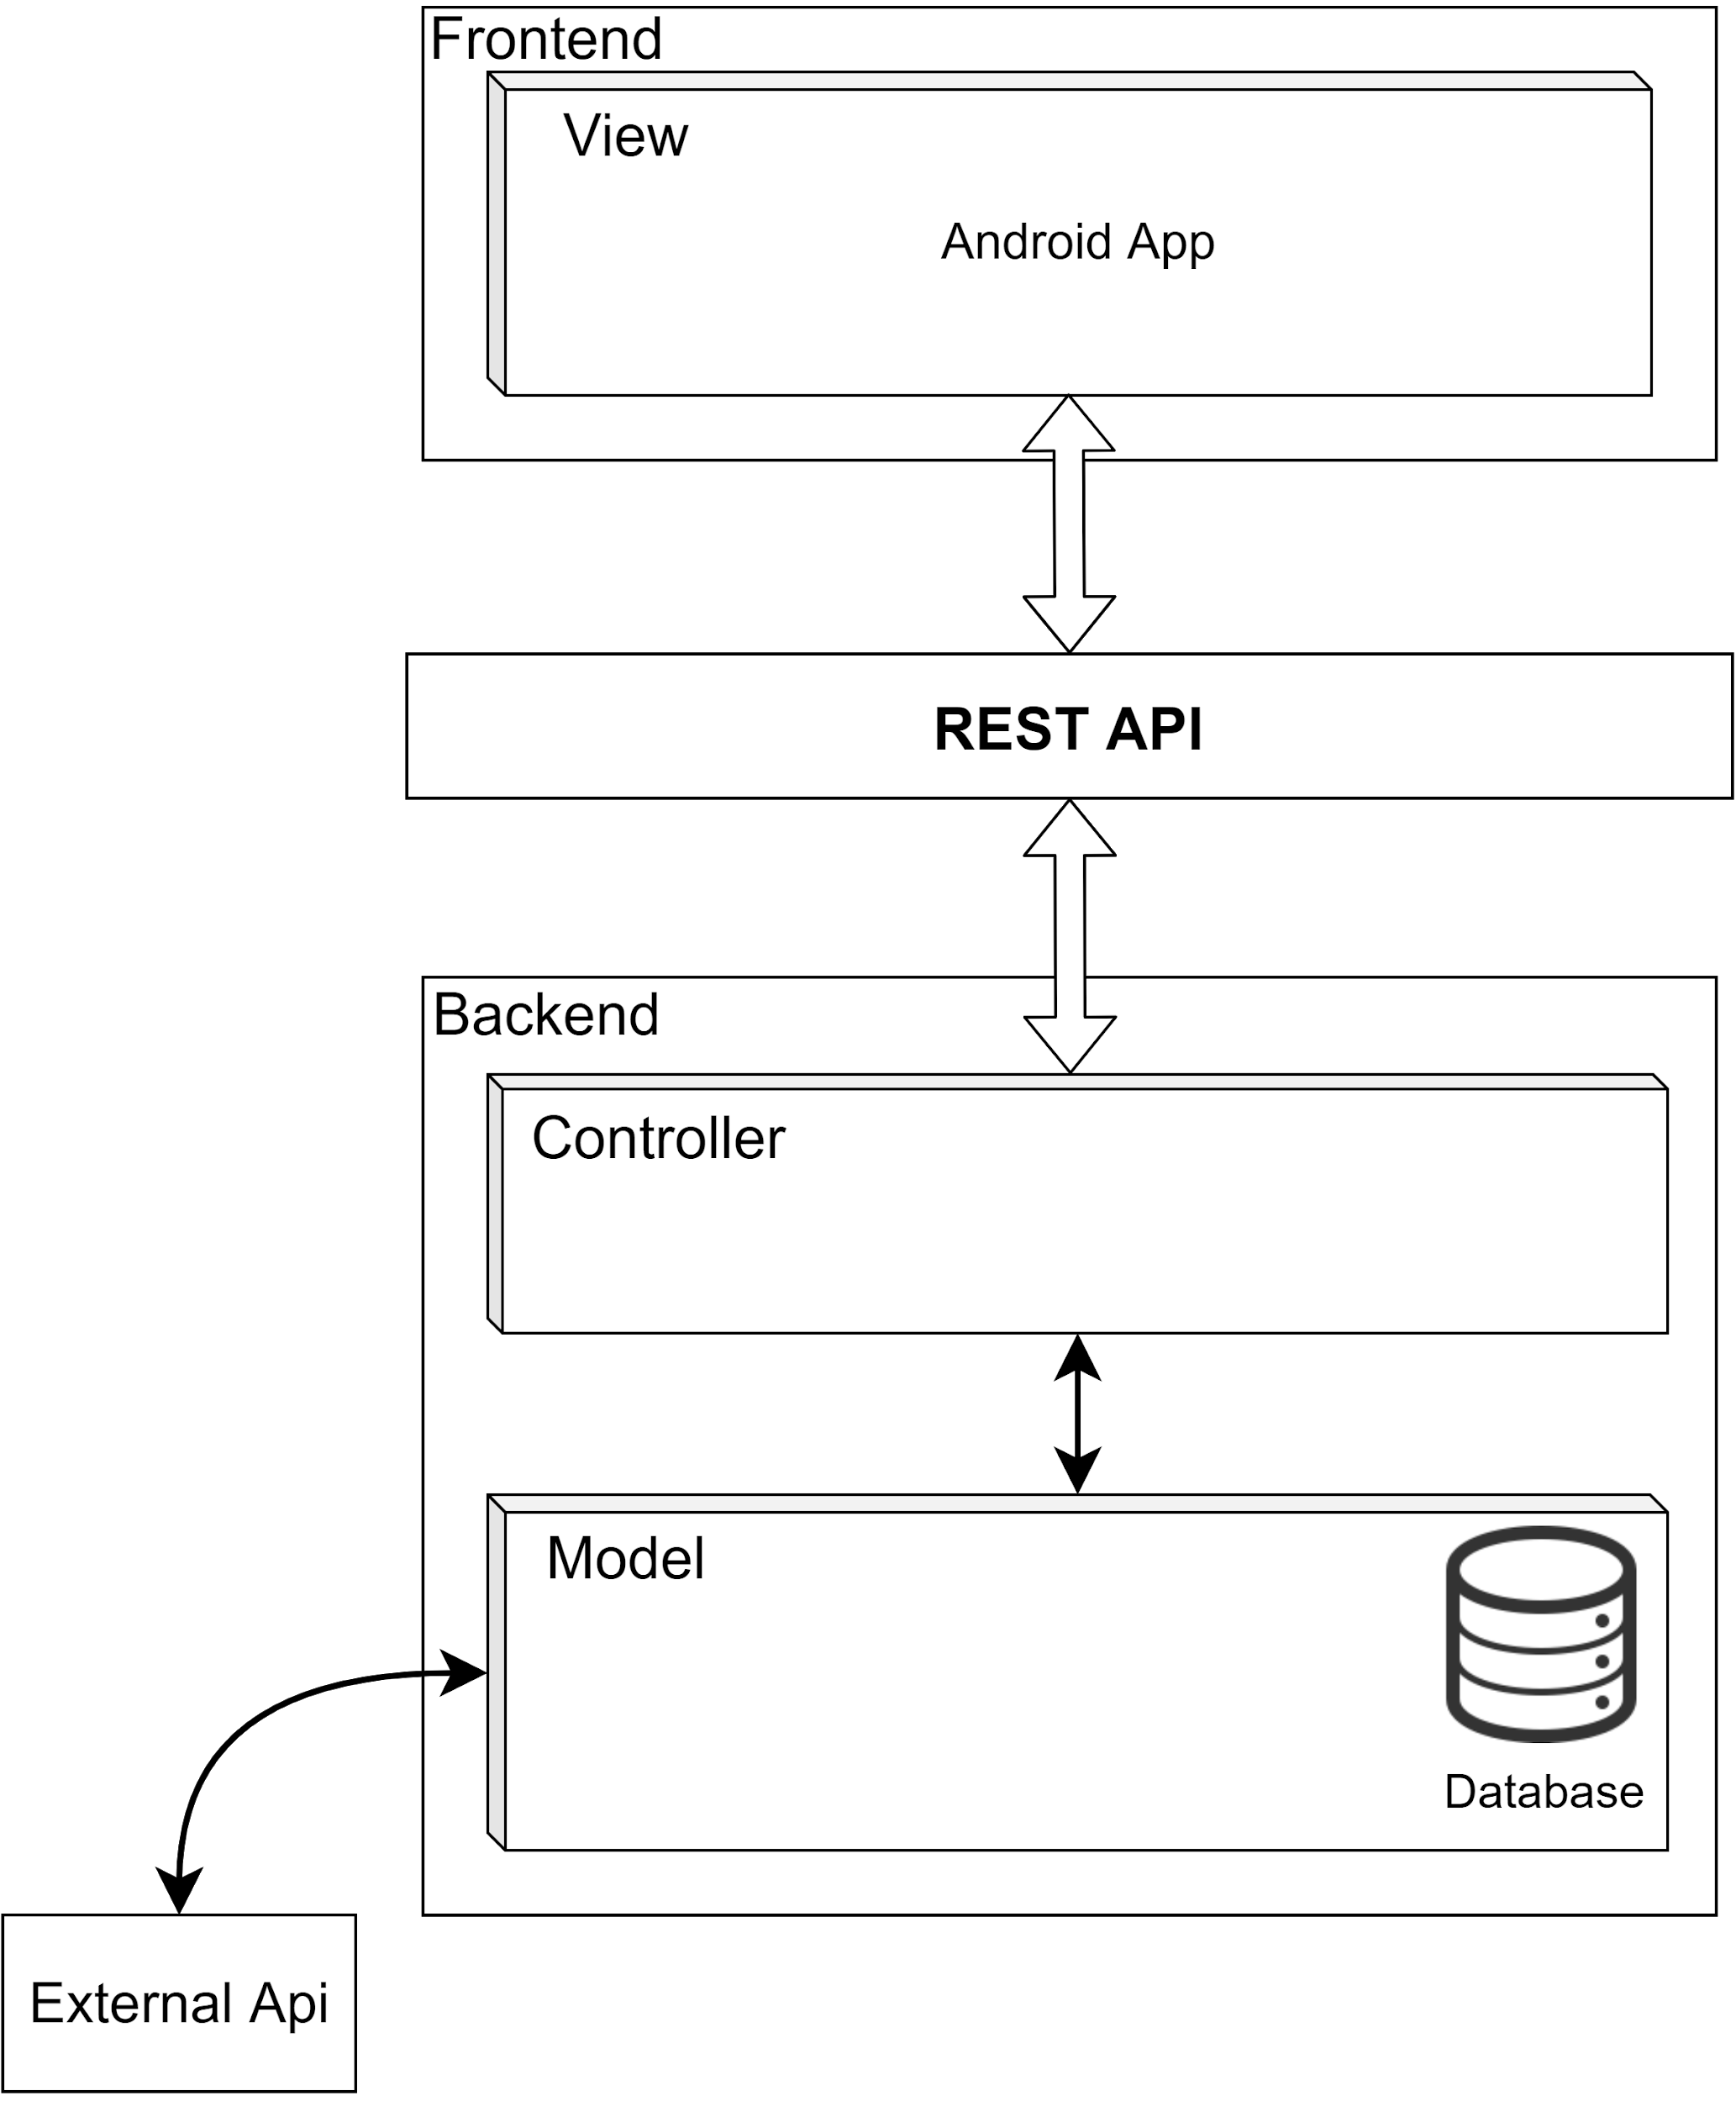

Диаграмма 3.1 - Структура базовой архитектуры приложения

* + 1. Показатели назначения системы
       - Возможность найти нужный фильм;
       - Возможность добавить его в кинодневник;
       - Возможность удалить фильм из кинодневника;
       - Возможность добавить к фильму в кинодневнике краткую заметку;
       - Возможность просмотреть список фильмов в кинодневнике;
       - Возможность добавить жанр к списку любимых жанров;
       - Возможность удалить жанр из списка любимых жанров;
       - Возможность просмотреть рекомендации на основе списка любимых жанров.
    2. Требования к безопасности и защите информации

В приложении должны присутствовать регистрация и авторизация. Хранение информации, подпадающей под понятие персональных данных, в приложении не предусмотрено.

Также, для передачи данных между пользовательским интерфейсом и управляющей логикой должен быть использован протокол HTTPS.

* 1. Требования к функциям (задачам), выполняемым системой

Приложение должно удовлетворять следующим функциональным требованиям:

* Приложение должно предоставлять возможность просмотреть следующую информацию о фильме:
  + Название;
  + Описание;
  + Рейтинг.
* Приложение должно предоставлять возможность хранения списка фильмов в личном кинодневнике;
* Приложение должно предоставлять возможность работы с личным кинодневником:
  + Удалить фильм из кинодневника;
  + Добавить фильм в кинодневник;
  + Добавить заметку к фильму в кинодневнике.
* Приложение должно предоставлять возможность работы со списком любимых жанров:
  + Удалить любимый жанр;
  + Добавить любимый жанр.
* Приложение должно предоставлять возможность хранения списка любимых жанров;
* Приложение должно предоставлять возможность просмотреть списки фильмов, рекомендованных на основании списка любимых жанров.
  1. Варианты использования

Приложение могут использовать два типа пользователей: зарегистрированный и незарегистрированный.

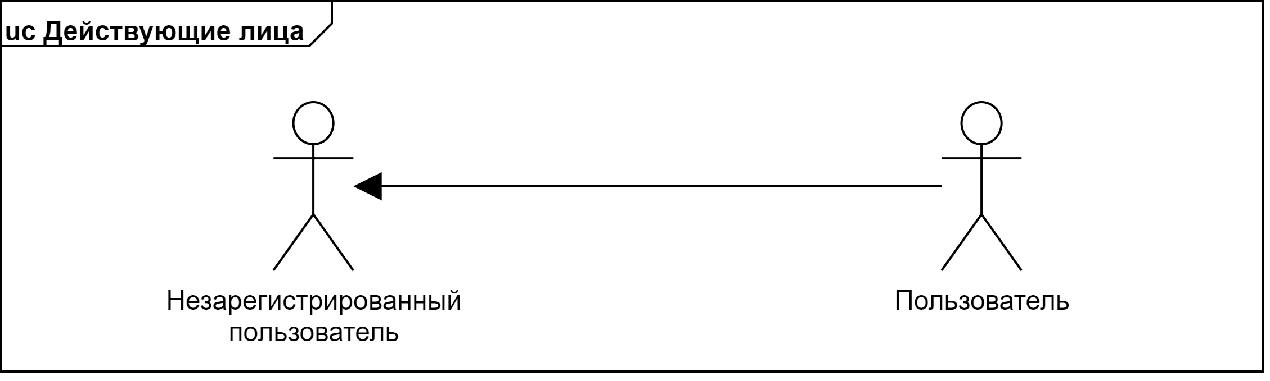

Диаграмма 2 - Действующие лица

Незарегистрированный пользователь может зарегистрироваться. В таком случае в системе создается профиль для него, а пользователь переходит в разряд зарегистрированного (далее просто пользователь).

Пользователь, который уже имеет профиль может войти в приложение, т.е. пройти аутентификацию. После этого в его приложении автоматически сохранится токен, с которым он сможет получить доступ к основным функциональностям приложения.

Также, пользователь, прошедший аутентификацию может выйти из своего профиля.

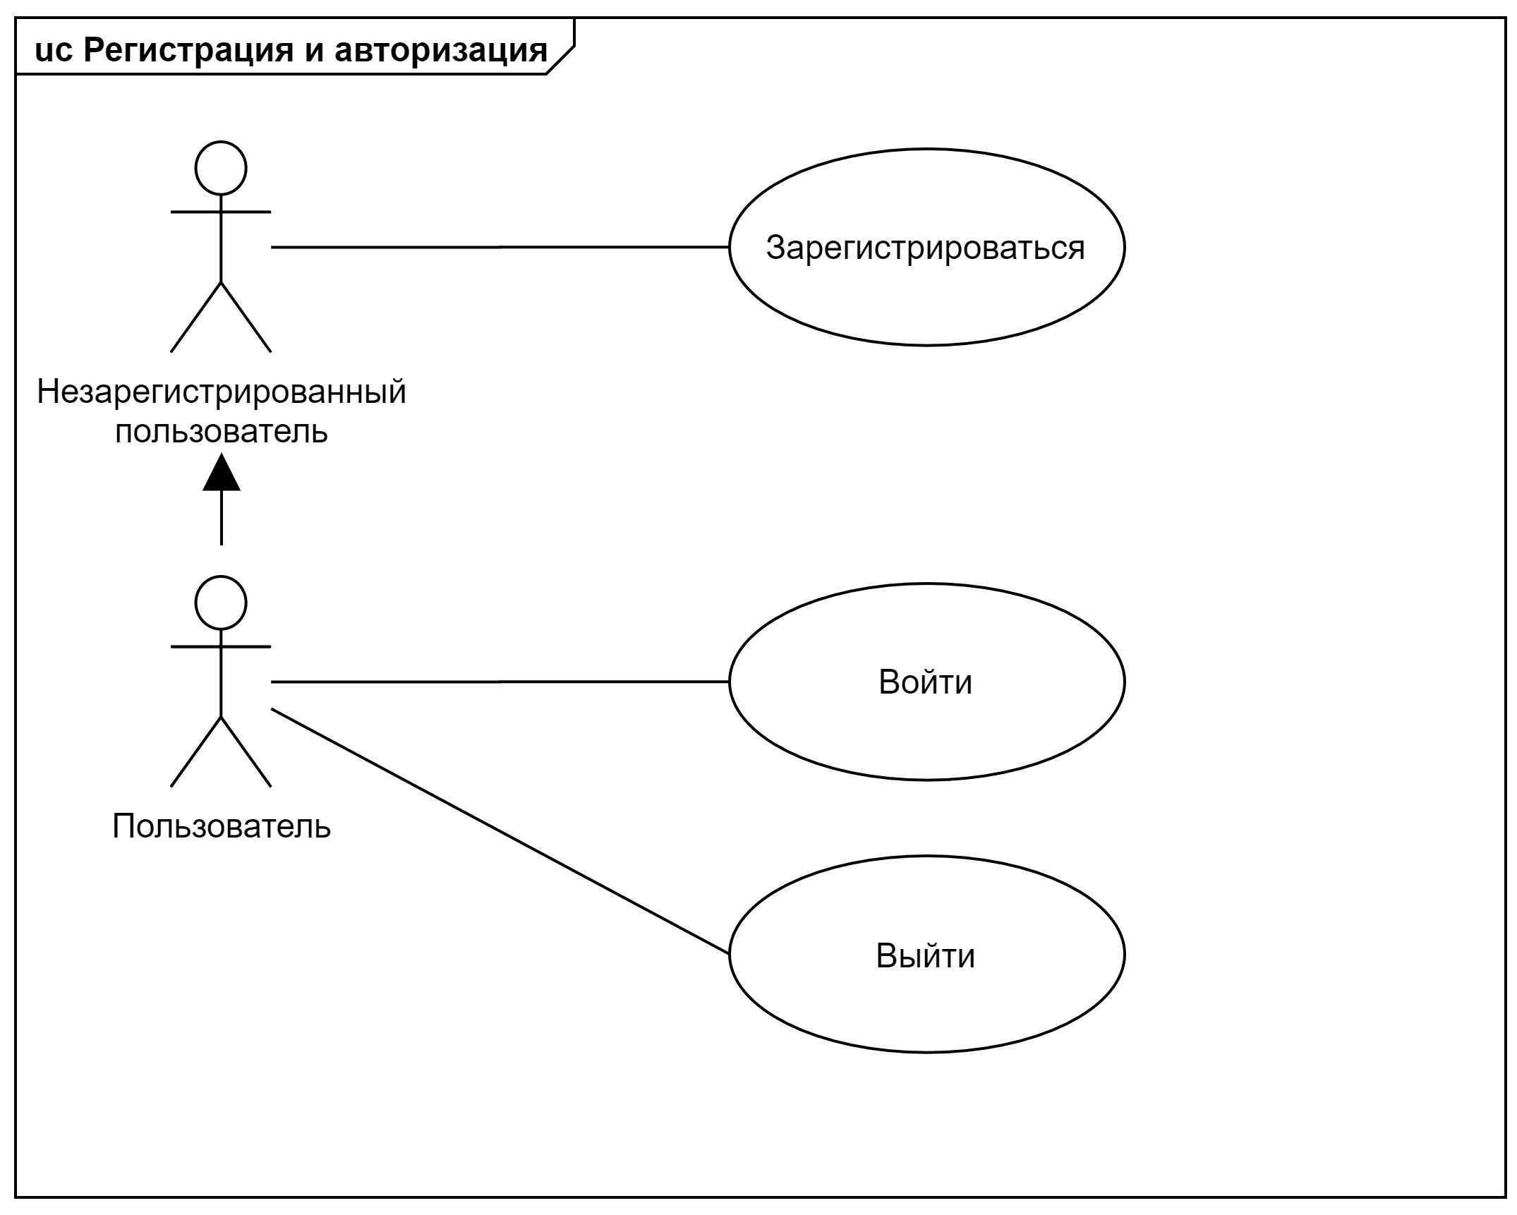

Диаграмма 3 - Регистрация и авторизация

Пользователь в системе может воспользоваться функцией поиска фильма в общей базе. Это одна из основных функциональностей системы. Когда пользователь находит нужный ему фильм, он может посмотреть информацию о фильме. Также пользователь имеет возможность добавить найденный им фильм в кинодневник, тогда фильм будет сохранен в личный список пользователя.

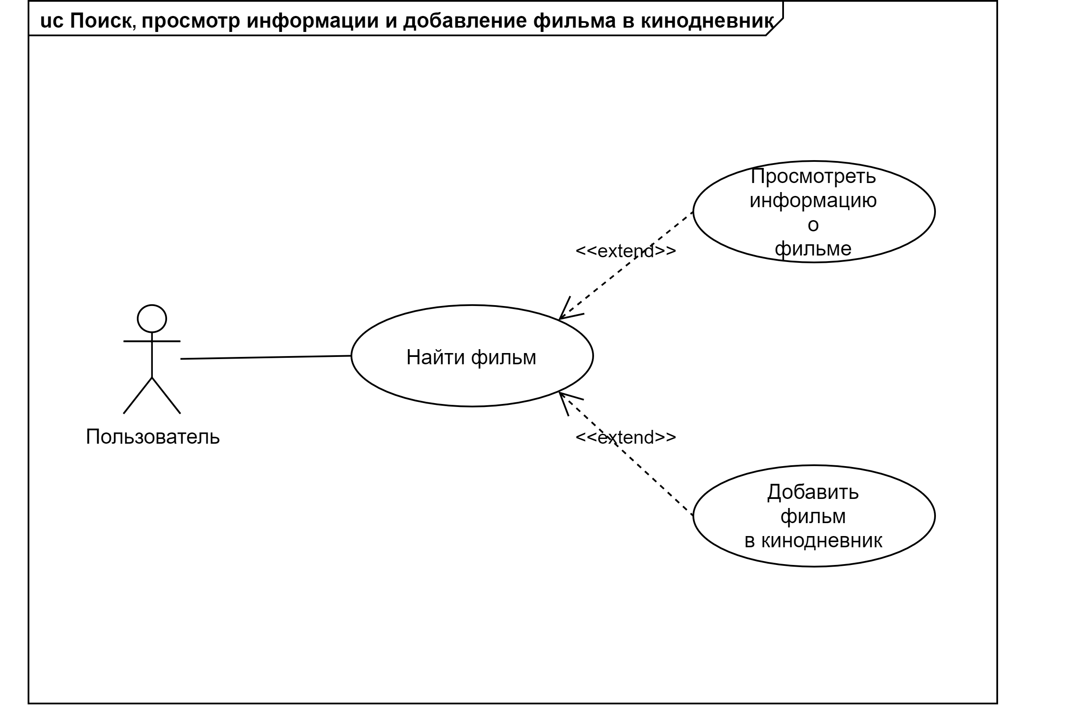

Диаграмма 4 - Поиск, просмотр информации и добавление фильма в кинодневник

Приложение предоставляет возможность просмотра личного кинодневника. Это значит, что пользователь может увидеть список фильмов, которые он сам ранее туда добавил. Также, в кинодневнике пользователь может написать заметку по фильму, т.е. оставить свой личный краткий комментарий, который сможет видеть только он сам. При просмотре кинодневника, пользователь может удалить фильм, который ранее в него добавил, если, например, фильм был добавлен по ошибке.

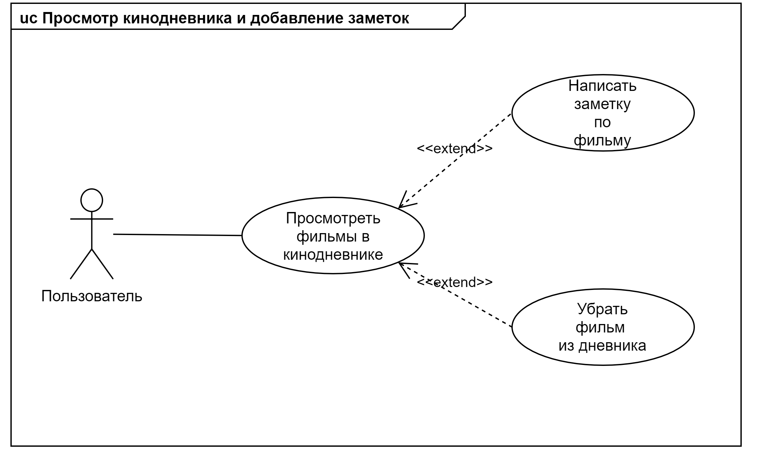Диаграмма 5 - Просмотр кинодневника и добавление заметок

Ещё одной возможностью пользователя является работа со списком любимых жанров. Пользователь может добавлять жанр в список любимых. Далее он может запросить рекомендацию. Тогда по добавленным им жанрам приложение подберет фильмы, рекомендуемые к просмотру, на основании их рейтинга. Также пользователь имеет возможность удалить добавленный ранее жанр из списка любимых.

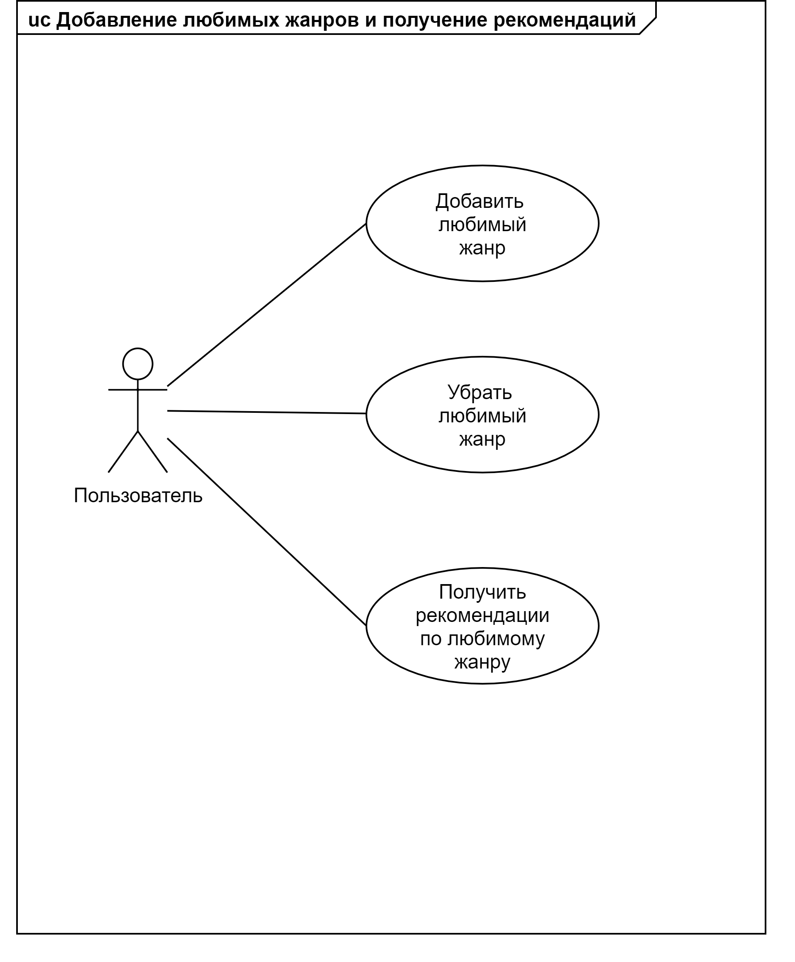Диаграмма 6 - Добавление любимых жанров и получение рекомендаций

* 1. Требования к видам обеспечения

### Требования к программному обеспечению

Основные требования к программному обеспечению:

* Java;
* PotgreSQL.

В результате разработки данные требования могут расширяться.

### Требования к лингвистическому обеспечению

Приложение должно поддерживать русский язык.

### Требования к техническому обеспечению

Приложение должно стабильно работать на большинстве современных мобильных устройств на базе Android 4.4 и выше. Точные технические характеристики приложения будут уточнены после завершения разработки.

* 1. Пользовательский интерфейс

Пользовательский интерфейс должен предоставлять возможность взаимодействия человека с основными функциональностями приложения. Среди них можно выделить следующие:

* Поиск фильмов в общей базе;
* Управление своим кинодневником (“Мои фильмы” на прототипе, представленном ниже);
* Управление списком своих любимых жанров.

Также интерфейс должен предоставлять возможность для осуществления других возможностей, требуемых в рамках ВИ.

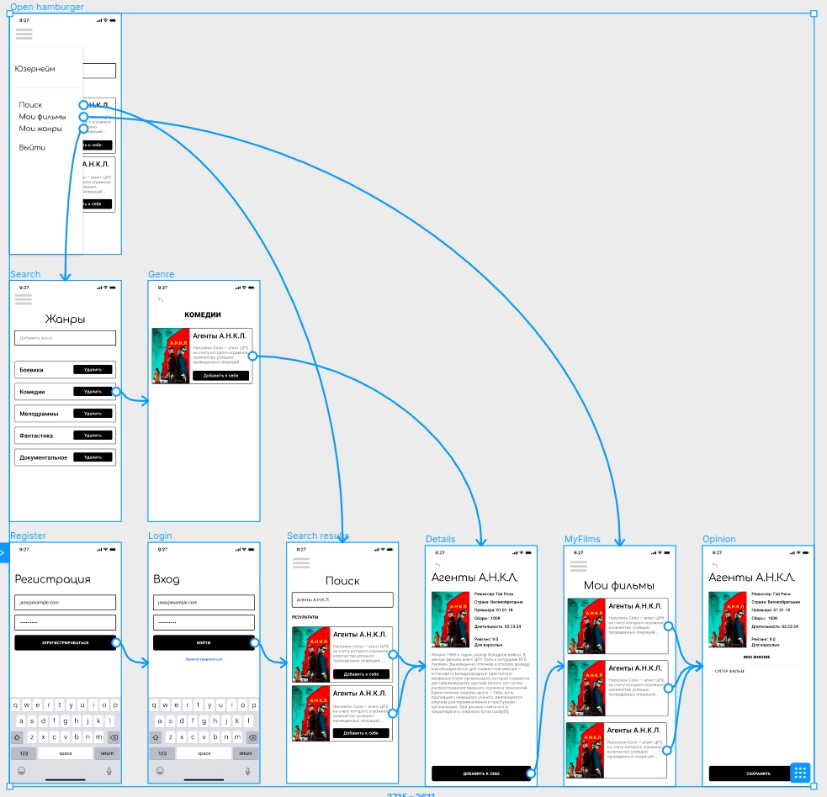

Рисунок 2 - Прототип интерфейса приложения и навигация по экранам

1. План тестирования

Тестирование приложения предполагает проведение следующих видов тестов:

## Дымовое тестирование

Необходимо проверить работоспособность приложения на следующих основных сценариях использования:

* Поиск фильмов в общей базе;
* Добавление фильмов в личный кинодневник;
* Удаление фильмов из личного кинодневника;
* Просмотр списка фильмов в своем кинодневнике;
* Добавление к фильму в кинодневнике заметки.

1. Порядок контроля и приёмки

Заказчик принимает разработанное приложение при выполнении следующих пунктов:

* Успешное прохождение всех запланированных тестов;
* Приложение соответствует заявленным требованиям.